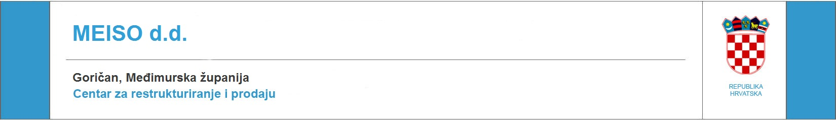

OPIS DRUŠTVA

Društvo Meiso d.d. Goričan (dalje u tekstu: Društvo) registrirano je u Trgovačkom sudu u Varaždinu. Društvo se nalazi u istočnom dijelu Međimurske Županije, blizu graničnog prijelaza Goričan - Letenje, a u blizini autoceste Goričan - Varaždin - Zagreb. Zbog svog položaja uz granični prijelaz Goričan, prometnih veza i blizine europskih tržišta, lokacija je vrlo povoljna za proizvodnju te se može smatrati da potencijalnim kupcima i ulagačima taj položaj uz granicu predstavlja prednost.
Osnovne djelatnosti Društva su izrada vlastitog proizvoda - zaštitne obuće i lohn poslovi na preradi kože, izrada galanterije i gornjišta za obuću, trgovina obućom i kožnim predmetima, profesionalna rehabilitacija invalida - osposobljavanjem, prekvalifikacijom i dokvalifikacijom te praktično osposobljavanje učenika obućarske struke.
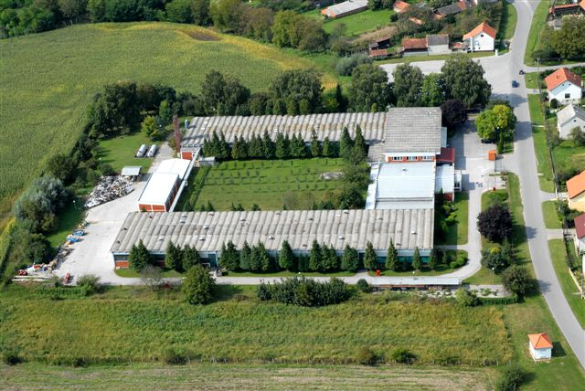

POSLOVANJE DRUŠTVA

Društvo je osnovano početkom 1978. godine. Rješenjem Agencije za restrukturiranje i razvoj Zagreb od 07. prosinca 1992. godine dana je suglasnost za pretvorbu društvenog poduzeća MEISO Goričan u dioničko društvo. Upis statusnih promjena izvršen je u Okružnom privrednom sudu u Varaždinu dana 16. travnja !993. godine i time je Društvo postalo dioničko društvo u mješovitom vlasništvu.
U Društvu je na dan 30.09.2012. godine bilo zaposleno 402 radnika.
Dugogodišnjim iskustvom, kvalitetom i produktivnosšću radnika i uz dobro vođenje poslova, uspjelo se sačuvati kontinuitet poslovanja s renomiranim partnerom iz Austrije preko 20 godina.
Društvo raspolaže zemljištem površine 19.062 m2 na kojem su izgrađeni slijedeći objekti: proizvodna hala 1, površine 2400 m2, proizvodna hala 2 površine 2500 m2, skladište 140 m2, skladište strojeva 100 m2, mehanička radionica 120 m2, restoran prehrane 300 m2 i upravna zgrada površine 500 m2., te sa zemljištem površine 7.261 m2 - u naravi športski park.
Instalirani, maksimalni kapacitet proizvodnje iznosi 121.000 minuta, a sadašnji ostvarivi kapacitet je za 10% manji i iznosi 109.000 minuta.
Važno je istaknuti da je dugogodišnji poslovni ino partner PAUL GREEN potvrdio da će do daljnjega puniti kapacitete Društva odnosno zauzimati 70.000 minuta proizvodnje dnevno Također je sklopljen ugovor za kuću BRUNO MAGLI - program obuće visoke mode koji će do daljnjega zauzimati 15.000 minuta dnevnih kapaciteta.
Ugovoren je i posao sa poznatim švicarskim poduzećem KUNZLI - novi športski program. Mjesečni plan je 2000 pari obuće te je potpisan i dugoročni ugovor.
S navedenim programima osigurana je proizvodnja s postojećim, maksimalnim brojem radnika.
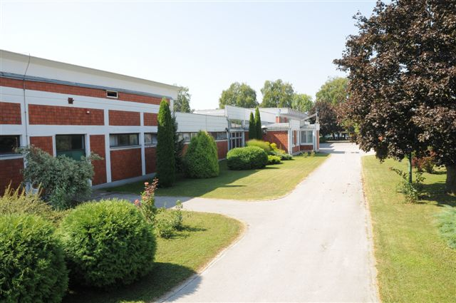
Planom budućeg razvoja Društva predviđa se povećanje broja kupaca i na taj način smanjenje rizika poslovanja s obzirom da 4 do 5 kupaca čine glavninu ukupnih prihoda.
Planira se i uvođenje sustava upravljanja kvalitetom ISO 9001/ISO 14001 kao jednim od najvažnijih alata za provođenje zacrtane strategije i pretpostvka za opstanak na inozemnom tržištu. Uvodi se i informacijski sustav za upravljanje koji mora zahvatiti sve segmente poslovanja kako bi se omogućio nadzor i kvalitetnije poslovno odlučivanje. Također treba pozornost obratiti i na razvoj ljudskih resursa i voditi računa o podizanju standarda zaposlenih, a posebno o ulaganju u strojeve i opremu.

PREGLED PODATAKA NA DAN 31.12.2013. GODINE
Opći podaci
Temeljni kapital | 18.600.000 kn | 2.480.000 €
Emitirani broj dionica | 62.000
Nominalna vrijednost dionice | 300 kn | 40 €
Broj dionica u državnom portfelju | 48.891
Raspoloživi broj dionica za prodaju | 48.891
Postotak raspoloživi za prodaju | 78,86%
Broj zaposlenika | 426
(Tečaj 1 EUR = 7,5 kn)

Financijski podaci
Aktiva | 25.121.765 kn | 3.349.569 €
Dugotrajna imovina | 20.644.019 kn | 2.752.536 €
Kratkotrajna imovina | 4.276.678 kn | 570.224 €
Ukupne obveze | 19.478.411 kn | 2.597.121 €
Ukupni prihod | 25.973.229 kn | 3.463.097 €
Ukupni rashod | 27.605.410 kn | 3.680.721 €
Dobit/Gubitak | -1.632.181 kn | -217.624 €
(Tečaj 1 EUR = 7,5 kn)

MEĐIMURSKA ŽUPANIJA
Broj stanovnika 118.426
Broj stanovnika na km2 162,3
Površina u km2 729,58

Površinom od 729,58 km2 (1,3 % površine RH) Međimurska županija jedna od manjih, ali ujedno i najgušće naseljena županija RH 162,3 stanovnika na km2. Međimurje je smješteno na dodiru dviju velikih reljefnih cjelina; Istočnih Alpi i Panonske nizine,čime su definirane dvije morfološke cjeline ; brežuljkasto gornje i nizinsko donje Međimurje. Omeđeno je dvama rijekama Murom na sjeveru i Dravom na jugu.Međimurje je smješteno u području umjereno tople,vlažne klime s dobro izraženim godišnjim dobima relativno vrućih ljeta, hladnih zima, brzim porastom temperatura u proljeće i povoljnim temperaturnim prilikama u jesen.
Od najstarijih vremena ima važno prometno i gospodarsko značenje u razvoju ovog prostora.Danas je jedina županija koja graniči sa dvije države ; sa Slovenijom i Mađarskom .
Očuvani su prirodni resursi visoke kvalitete podzemnih voda kako pitkih tako i termalnih. U 127 naselja komunalna je infrastruktura vrlo razvijena , vodovod i plin u 99 %.

DOSTUPNOST
Autocesta A4 1 km
Željeznička stanica Donji Kraljevec 3 km

KONTAKT OSOBA

Draženka Rajić

Centar za restrukturiranje i prodaju

Ivana Lučića 6, Zagreb

Tel: ++ 385(0) 16346-214

Fax:++ 385(0) 1 6346-224

drazenka.rajic@cerp.hr

